Внимание! Внимание!
Брянская областная детская библиотека продолжает знакомить наших маленьких читателей с новыми поступлениями
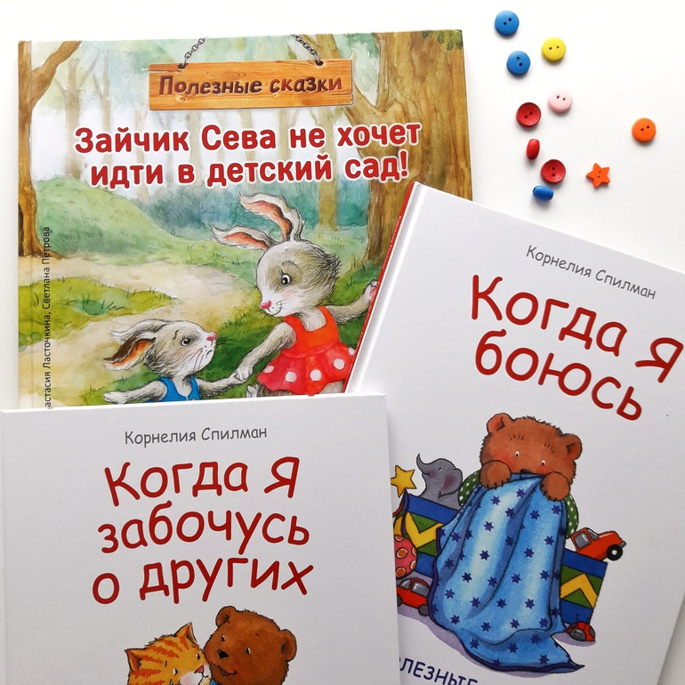
Сегодня мы хотим познакомить наших читателей с прекрасной серией «Полезные сказки». Все книги большого формата, их украшают яркие иллюстрации.
Из всех сказок выделяется серия о зайчике Севе.
В серию входит 4 книги. Первые три – «Зайчик Сева взял чужое!», «Зайчик Сева обиделся!» и «Зайчик Сева просит прощения!» – написала Елена Карлич, а иллюстрации принадлежат кисти Си Биско.
Последнюю книгу – «Зайчик Сева не хочет идти в детский сад!» – написала Анастасия Ласточкина, а в роли иллюстратора выступила Светлана Петрова.
В конце каждой книги предлагаются вопросы, составленные детским педагогом-психологом для обсуждения с ребёнком. Книги рекомендованы родителям, воспитателям, педагогам.
Полезные сказки воспитывают ребёнка без крика и наказаний!

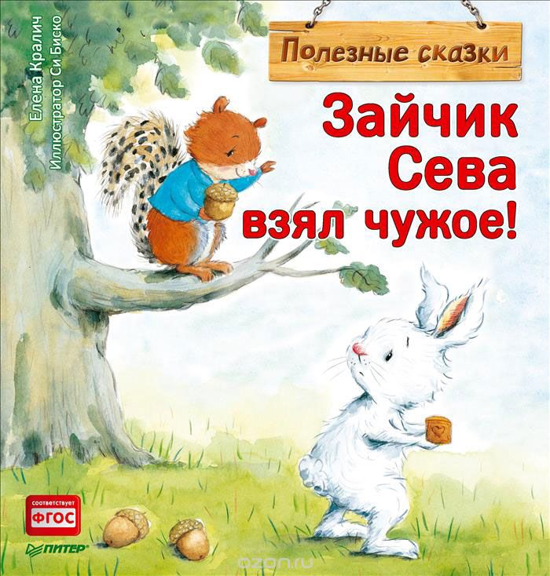
Однажды зайчик Сева нашёл в лесу красивую коробочку. Она так ему понравилась, что он взял её себе… Но со временем зайка начинает чувствовать себя неуютно и неправильно. Находку нужно вернуть. А что случилось дальше, вы узнаете из сказки, поучительной и полезной. Сказка объясняет, почему нельзя брать чужие вещи, как нужно поступить, если нашел какую-то вещь.
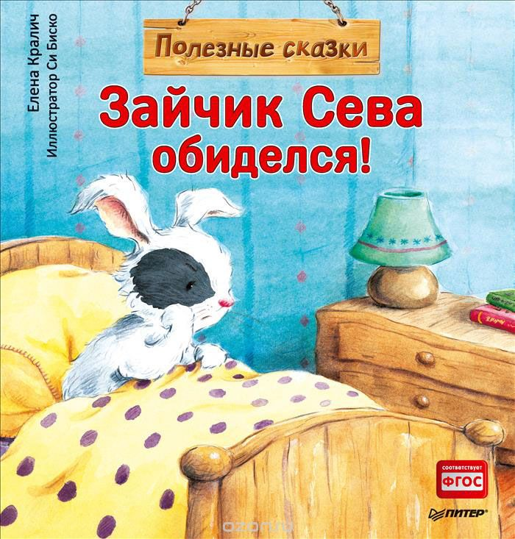
День у зайчика Севы не задался с самого утра: сломался будильник, Сева ударился лапкой о стул, потом упала любимая чашка…
Зайка не понимает, почему так происходит и винит весь окружающий мир. Он злится и начинает грубить своим друзьям. Но когда Сева обижает своих друзей, то ему становится ещё хуже. Эта сказка показывает, что надо любить окружающий мир. Надо понимать, что обиды и злость ни к чему хорошему не приведут. Каждый день можно быть счастливым и иметь самых лучших, верных и заботливых друзей.
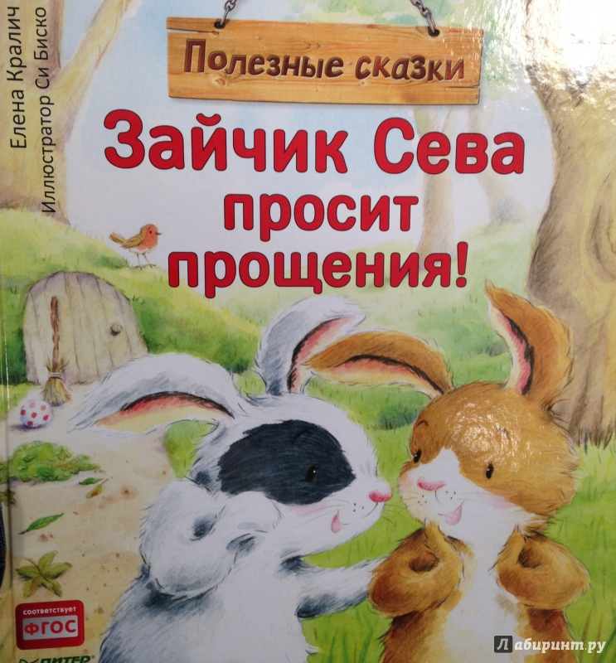
Зайчикам Севе и Кузе стала скучно, и они решили пошутить над обитателями леса. Но их шутку никто не оценил, ведь пугать и обманывать никого нельзя. И когда один из друзей попадает в настоящую беду, другому зайчику уже никто не верит. История очень поучительная и даст возможность малышу самостоятельно разобраться, как можно себя вести, а как нельзя.
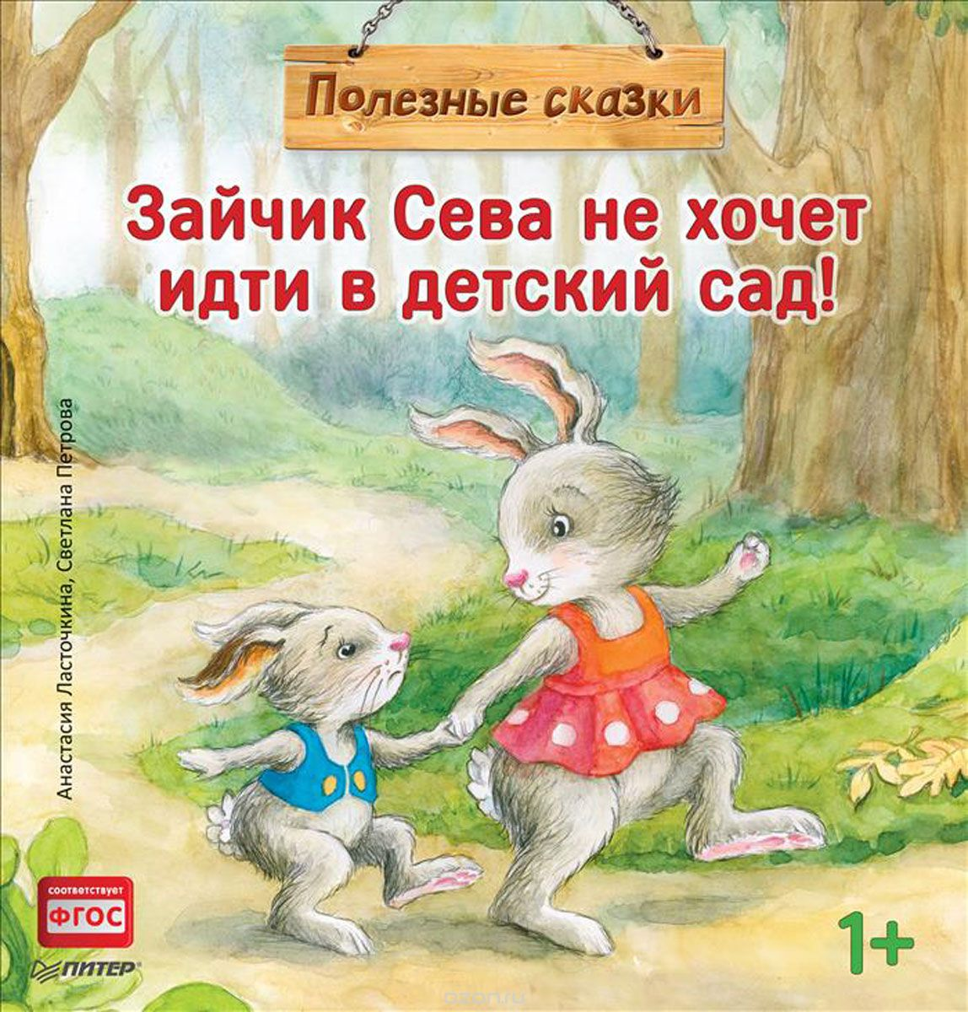
Книга Анастасии Ласточкиной «Зайчик Сева не хочет идти в детский сад!» отличается по стилю написания. Но сказка от этого не становится хуже, она просто стала немного другой. Зайчик Сева стал совсем большой, и ему пора идти в детский сад! Но Сева не хочет... А что случилось дальше, вы узнаете из этой поучительной сказки.

